

8

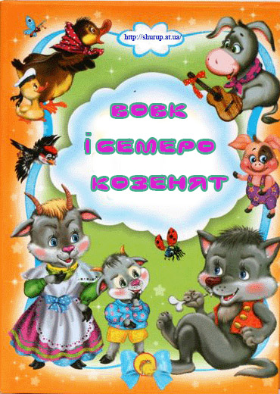

Жила собі на світі одна коза. Мала вона семеро маленьких козенят і дуже їх любила. От якось надумала коза піти до лісу – травички нарвати, діток нагодувати.

Покликала козенят та й каже:

- Дітоньки їм любі, дітоньки мої милі! Я йду до лісу, а ви двері нікому не відкривайте, бо тут ходить сірий вовк. Він як улізе, то всіх вас поїсть.

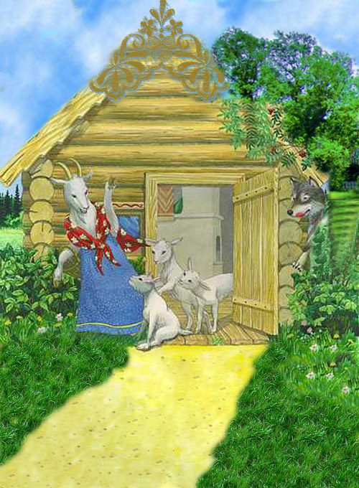

2

Козенята стрибали, танцювали, але коза їм сказала:

– Любі мої козенятка, біжіть назбирайте камінців: поки вовчисько спить, ми накладемо йому в живіт каміння!..

От побігли семеро козенят, нанесли каміння і напхали вовкові в живіт, а коза вмить зашила його, та так спритно, що вовк нічого й не почув.

А коли він урешті виспався й пішов до річки напитися води, важке каміння потягло його вниз, вовцюга шубовснув у глибоку воду та й утопився!

І відтоді маленьких козенят уже ніхто більше не чіпав.

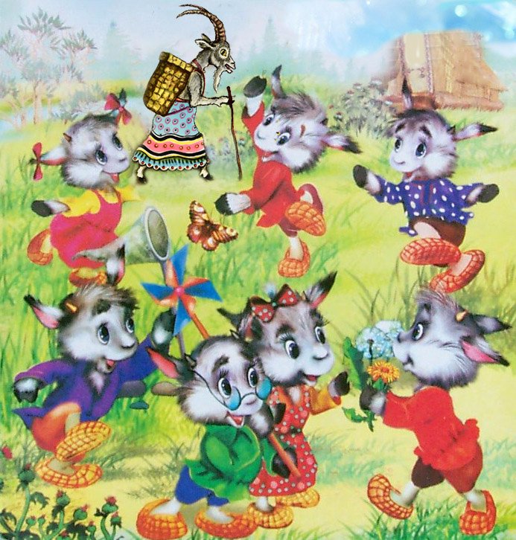

7

Підходять вони до дуба, а там лежить вовцюга-злодюга і хропе, а ж листя вгорі шумить.

Обдивилася коза його з усіх боків і бачить: у роздутому вовчому череві щось ворушиться, товчеться...

- Ой, леле! – скрикнула вона. – Та невже мої бідні дітки у вовчому череві ще живі?!

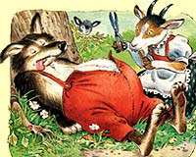

Козенятко швиденько принесло х хати великі ножиці, голку й нитки. Стала коза пороти вовчиськові черево, і тільки-но прорізала дірку, як звідки одне за другим повискакували всі козенята!.. І всі живісінькі, здоровісінькі, без жодної подряпинки!

Тільки коза з хати, а вовк до дверей та й гукає:

6

- Гей, дітки, відчиніть! Ваша матуся прийшла, молочка принесла!

Але Козенята почули грубий голос і здогадалися, що то не матуся, а вовк.

_ Не відчинимо, не відчинимо! – закричали вони. – Ти не наша матуся! В матусі голос солодкий, тонкий, а в тебе грубий і злий. Ти – вовцюга-злодюга!

Вовк тоді пішов, купив велику грудку крейди, з’їв її, і голос у нього став тонкий.

Повернувся він до козенят та й знову гукає:

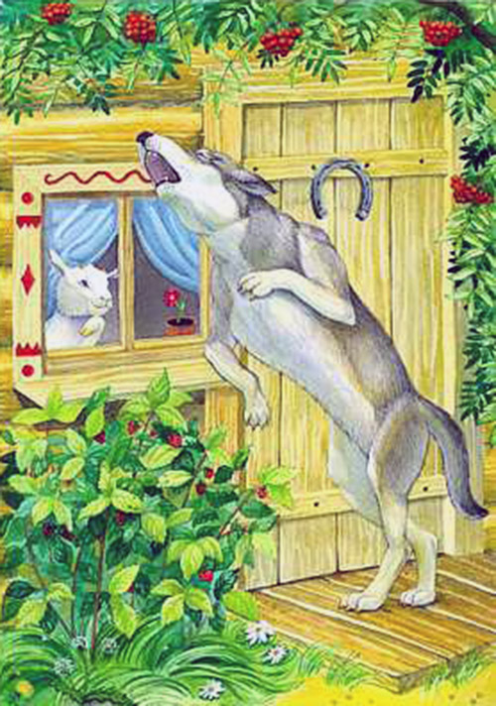- Дітоньки, відчиніть! Ваша матуся прийшла, молочка принесла!

3

Козенята подумали, що то справді прийшла їхня матуся та й відчинили двері... Але то була не матуся, а вовк! Козенята перелякалися та й мерщій ховатися! Одне стрибнуло під стіл, друге – під ліжко, третє – за піч, четверте – до кухні, п’яте – в шафу, шосте – під умивальницю, а сьоме сховалось у великому старому годиннику, що висів на стіні. Але вовк їх познаходив, роззявив свою величезну пащеку та й усіх поковтав!..

Лише найменшого козенятка, що сховалося у годиннику, не знайшов.

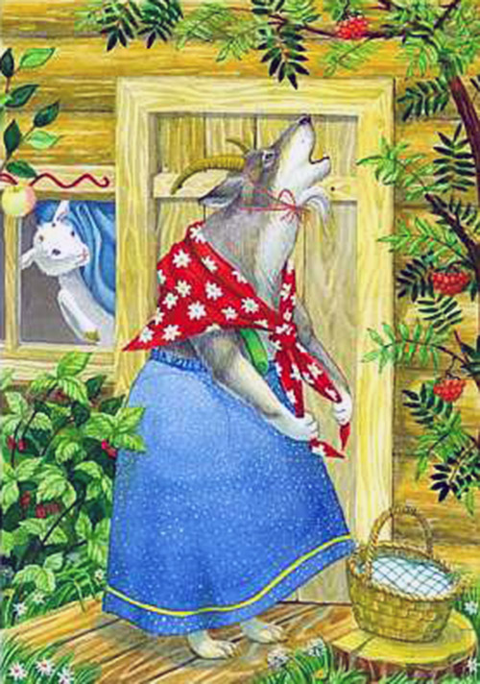Напхавши своє голодне черево, вовк подався надвір, розлігся в холодочку під дубом та й заснув. Незабаром коза повернулася додому.

4

Стала шукати вона своїх діток, та ніде знайшла. Почала кликати кожного на ім’я, та ніхто не озивався. Нарешті, коли вона покликала найменшеньке, воно відгукнулося тоненьким голосочком:

- Матусю, я тут, у годиннику!

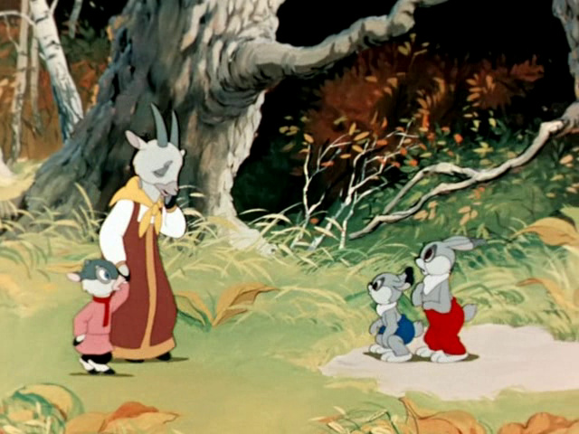Коза дістала його звідтіля, і тоді козенятко розповіло, як прийшов вовк і поїв усіх його братиків та сестричок... Можете уявити, як плакала бідна коза за своїми дітками, а тоді вийшла, зажурена, з хати, і найменше козенятко з нею.

5